江苏省宜兴市和桥学区2014届九年级下学期期中考试（一模）物理试题及答案
本试卷分试题和答题卡两部分，所有答案一律写在答题卡上．试卷满分为80分．
注意事项：
1．答卷前，考生务必用0.5毫米黑色墨水签字笔将自己的姓名、准考证号填写在答题卡的相应位置上；
2．答主观题必须用0.5毫米黑色墨水签字笔作答，答案写在答题卡各题目指定区域内相应位置上．如需改动，先划掉原来的答案，然后再写上新的答案．不准使用铅笔和涂改液．作图一律请用铅笔。不按以上要求作答的答案无效．
一、选择题（每题2分，共24分。每题给出的四个选项中只有一个正确答案）
1．用托盘天平测物体质量前，调节横梁平衡时，发现指针在分度盘中线的左侧，这时应该 （ ）
A．将游码向左移动 B．将右端平衡螺母向左旋进一些[
C．将游码向右移动 D．将右端平衡螺母向右旋出一些
2．关于声现象，下列说法不正确的是 （ ）
A．声音是由于物体振动产生的
B．声音在真空中的传播速度是3×10⁸m／s
C．声源的振幅越大，响度越大
D．公路两旁安装的隔音板是为了阻断噪声的传播
3．下列描述的四种现象中，属于光的反射现象的是 （ ）
A．通过放大镜看书上的字
B．斜插在水中的筷子好像“折断”了
C．岸边的景物在水中形成倒影
D．阳光下树木出现影子
4．下列现象与物态变化的对应关系中，正确的是 （ ）
A．加在饮料中的冰块逐渐变小——熔化 B．清晨花草上出现露珠——汽化
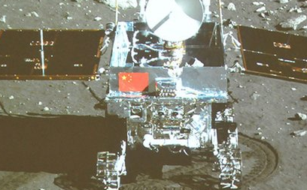
C．在烈日下晾晒的湿衣服变干——升华 D．烧水时壶嘴冒着“白气”——凝华
5．2013年12月14日21时11分，嫦娥三号在“广寒宫的后院”——月球正面的虹湾以东地区成功着陆，实现了中华民族几千年的梦想，月球上从此留下了“中国人”的“足迹”。12月15日晚，嫦娥三号用搭载的照相机拍下了“玉兔”月球车的照片（如图所示）。下列说法正确的是 （ ）
A．“嫦娥三号”在月球表面降落时，是借助降落伞实现减速的
B．“嫦娥三号”在月球表面降落的过程中，以月球为参照物是静止的
C．“玉兔”的照片是通过超声波传回地球的
D．当给“玉兔”拍照时，“玉兔”到照相机镜头的距离一定大于二倍焦距
6．一瓶矿泉水放入冰箱结冰后，下列物理量不发生改变的是 （ ）
A．质量 B．温度 C．内能 D．密度
7．用分子动理论的观点对下列观象的解释不正确的是 （ ）
A．海绵容易被压缩——分子间有间隔
B．滴在热水中的红墨水比滴在冷水中扩散得快——温度越高，分子无规则运动越剧烈
C．闻到路边怡人的花香——分子不停地运动
D．两块表面平滑的铅块紧压后会结合起来——分子间存在引力
8．在下列的四种情境中，人对物体做功的是 （ ）
A．提着水桶在水平地面上匀速前进 B．扛着米袋慢慢爬上楼梯
C．用力推汽车，汽车没动 D．举着杠铃原地不动
9．下列对四幅图所作的说明或解释不正确的是 ( )

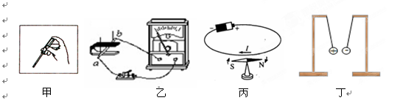

A．甲图：用测电笔辨别火线和零线时人体要接触笔尾金属
B．乙图：说明磁场对电流有力的作用
C．丙图：说明通电导体周围存在磁场
D．丁图：把分别带有正电荷和负电荷的小球用绝缘线悬挂后靠近，两者将相互吸引
10．如图所示，用大小不变的水平力，拉木块沿水平桌面上做匀速直线运动。木块在运动过程中，下列说法正确的是 （ ）
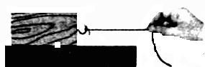
A．木块对桌面的压力和木块受到的重力是一对平衡力
B．绳对木块的拉力和木块对绳的拉力是一对平衡力
C．绳对木块的拉力大于桌面对木块的摩擦力
D．木块受到的滑动摩擦力大小保持不变
11．如图，电源电压不变，两只电表均完好，开关S闭合后，发现只有一只电表的指针发生偏转，若电路中只有一个灯泡出现了故障，则可能是 ( )
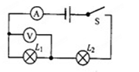
A．电压表指针发生偏转，灯泡L₁短路
B．电流表指针发生偏转，灯泡L₂断路
C. 电压表指针发生偏转，灯泡L₁断路
D．电流表指针发生偏转，灯泡L₂短路

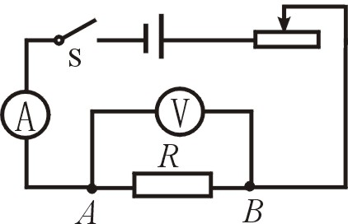
12．一位同学用如下图所示的电路探究“电流与电阻的关系”。电源电压不变，下表是实验数据，若第四次实验时将定值电阻的阻值由30Ω调为40Ω后就直接读出电流表的示数，这个示数应该是 ( )
R/Ω | 10 | 20 | 30 | 40 | 50
I/A | 0.6 | 0.3 | 0.2 |  | 0.12

A．0.2 B．0.17 C．0.15 D．0.13
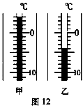
二．填空题（每空1分，共24分）
13．小明用同一支温度计分别测量冬天某天中午与晚上的气温，两次温度计的示数如右图甲、乙所示，其中 ▲ 图是晚上的气温，其示数是 ▲ ℃。放置于室外的某一物体，从中午到晚上，其内能将发生变化，其内能的变化是通过 ▲ 的方式完成的。

14．在探究“平面镜成像特点”的实验中，将点燃的蜡烛放在玻璃板前，眼睛应该在玻璃板 ▲ (选填“前”或“后”)观察蜡烛的像，实验中，当把蜡烛靠近玻璃板时，其像的大小将 ▲ (选填“变大”、“变小”或“不变”)。在探究“凸透镜成像规律”的实验中，当蜡烛到透镜的距离小于一倍焦距时，为了观察成像的情况，应该 ▲ （选填“观察光屏”或“通过透镜观察蜡烛”）。
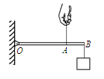
15．如图所示，OB为一轻质杠杆，O为支点，OA=0.3m，OB=0.4m，将重30N的物体悬挂在B点，当杠杆在水平位置平衡时，在A点至少需加 ▲ N的拉力，这是一个 ▲ (选填“省力”或“费力”)杠杆。

16．用手把体积为5×10⁻⁴m³的球浸没在水中，球受到的浮力是
▲ N。若该球重为4N，放手后，当这个球静止时受到的浮力 ▲ （选填“大于”、“等于”或“小于”）4N。( g=10N/kg)
17．我国自行研制的动车组采用了“再生制动”技术，在车速从200km/h减小到90km/h的过程中不采用机械刹车，而是关闭电源，由于动车组具有 ▲ 仍将继续行驶，带动电机逆向发电，把动车组的机械能转化为电能输入电网。
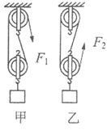
动车组高速经过时，人必须站在1m安全线外，否则可能会被“吸入”铁道，这是由于车与人之间的空气流速增大，压强 ▲ （选填“增大”、“减小”）造成的。
18．如图所示，装修工人用图甲中的滑轮组把重为300N的货物匀速提高到10m高的楼上，所用拉力为180N，则工人做的有用功为 ▲ J。若图中的两个滑轮组由完全相同的滑轮组成，均不计绳子与滑轮的摩擦以及绳子自身的重量，提升同样的货物时，机械效率分别为η_{甲}和η_{乙}，则η_{甲} ▲ η_{乙}（选填“大于”、“等于”或“小于”）。
19．小唐用图示的装置“探究影响液体压强大小的因素”，下表是他的实验记录表格。
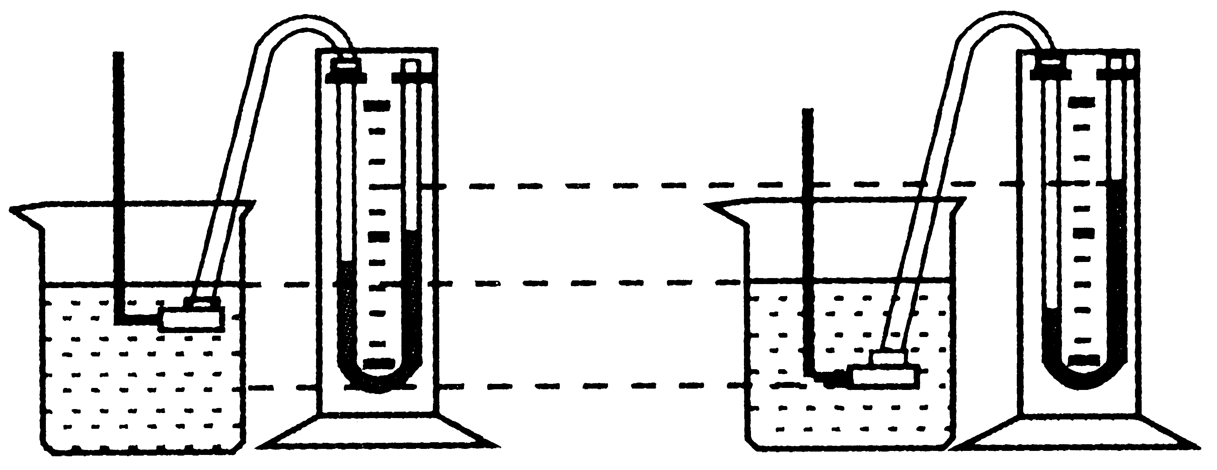
甲 乙
实验次数[来源:学§科§网Z§X§X§K] | 深度  h/cm | 橡皮膜在水中的方向 | U形管左右液面高度差△h/cm
1 | 3 | 朝上 | 2.6
2 | 6 | 朝上 | 5.4
3 | 9 | 朝上 | 8.2

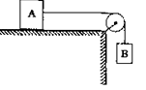
（1）小唐想要探究的是液体内部压强的大小与液体 ▲ 的关系。
（2）小唐把压强计的金属盒分别放入两种液体中，实验情景如图甲、乙所示，他观察到乙图中压强计的U型管两边液面的高度差较大，因而他认为乙图中烧杯内液体的密度较大，同组的小军认为小唐的结论是错误的，小军判断的依据是 ▲ 。

20．如右图所示，重5N的物体B通过定滑轮沿水平方向拉着重50N的物体A向右做匀速直线运动，则A受到的摩擦力为 ▲ N。如果对A物体施加一个水平向左的拉力F，使物体B匀速上升，则拉力F= ▲ N。（不计绳重和绳与滑轮的摩擦）

21.两个定值电阻A、B的电流和电压关系如图所示。当把AB并联接入8V的电路中时，干路的总电流为 ▲ A。当把AB串联接入电压为12V的电路中时，电阻A的电功率为 ▲ W。

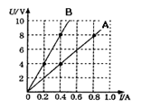
22．LED灯取代普通照明灯（白炽灯）是节能的一种选择。经实验测定，“24V，12W”的LED灯的光照强度与“220V，100W”的白炽灯相当。若每天都正常工作10小时，使用此LED灯比使用白炽灯可节约电能 ▲ kW·h。
已知“220V，8.5W”的LED灯和某种规格的白炽灯相比，达到相同亮度的条件下可节能85.8%，那么，和这只LED灯亮度相当的白炽灯的功率约为 ▲ W。（结果保留整数）
23．一个底面积为100 cm²、高为10cm的圆柱形容器，装满水后对桌面的压强为1200Pa。现用一弹簧测力计悬挂一金属块，轻轻浸入水中。当金属块浸没水中且静止不动时，弹簧测力计示数为4.8 N，将金属块缓慢取出后，容器对桌面压强为1140Pa。(取g=1 0 N／kg)。则：金属块的体积为 ▲ cm³，金属块的密度为 ▲ kg/m³。
三、解答题（共32分）
24．按照要求完成作图（5分）
（1）一束光斜射向水面上O点，请在甲图中作出此光线对应的反射光线和折射光线的大概位置。
（2）抛出的实心球沿虚线所示的轨迹运动，在乙图中作出实心球所受重力的示意图。
（3）请在丙图中标出通电螺线管外部磁感应线的方向，并把静止的小磁针的N极涂黑。

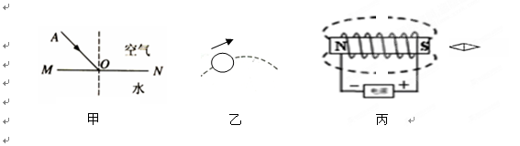

25．（6分）电动自行车已成为大众化的一种便捷交通工具。
（1）电动车的制造使用到多种材料。部分材料的技术指标如下表所示，假如让你设计制造电动车车架，你会选择表中的 ▲ 材料，理由是 ▲ 。
（2）若电动车质量为150kg，车轮与地面的总接触面积是300cm²，则车对地面的压力和压强分别是多大?
材料种类 | 密度/kg·m⁻³ | 强度
碳纤维 | 1.6×10³ | 强
铝合金 | 3.0×10³ | 较弱
铁合金 | 4.5×10³ | 较强
锰钢 | 7.9×10³ | 强
(g取10N/kg)
（3）电动车在水平路面上以6m/s的速度作匀速直线运动，若电动车的输出功率恒为480W，在行驶过程中消耗的电能有75%转化成机械能，此时车受到地面的摩擦力多大？(不计空气阻力)

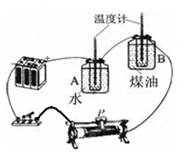
26. （7分）为了“比较不同物质的吸热能力”，物理兴趣小组在实验室利用老师提供的器材连接好如图所示的电路，A瓶中装的是水，B瓶中装的是煤油，两瓶中用的是电阻均为5Ω的电热丝。
（1）为确保实验的准确性，水和煤油的 ▲ 和初温必须相等。闭合开关后，经过一段时间发现
▲ (选填“A”或“B”)瓶中的温度计的示数升高快，这是因为水的 ▲ 较大的缘故。若电热丝产生的热量完全被水和煤油吸收，在这段时间内，水和煤油吸收的热量 ▲ （选填“相等”或“不相等”）。
（2）实验时，小明和小红发现电热丝热得很快，而连接的导线却不怎么热。小红猜想：发热不同是因为通过电热丝和导线的电流不同。小明猜想：发热不同是因为电热丝和导线的电阻不同。其他同学立刻判断小红的猜想是错误的，原因是 ▲ 。
（3）接着，兴趣小组探究“通电导体产生热量的多少和电阻的关系”，现有如下器
材：足量的水和煤油、天平、10Ω的电热丝两根、电流表和电压表各一只、秒表等。要完
成实验，他们应该在原来的装置上调整的器材及要求是：
① ▲ ；② ▲ 。
27．（7分）小华骑自行车下坡时，想到“从斜面下滑物体的快慢与哪些因素有关呢？”回家后她找来了小车、秒表、刻度尺和充当斜面的木板进行探究，如图所示。
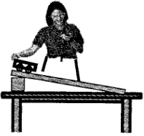
实验次数 | 1 | 2 | 3 | 4
小车内放置钩码的质量m/g | 0 | 50[来源:学_科_网] | 100 | 150
时间t/s | 2.5[来源:学_科_网Z_X_X_K] | 2.5 | 2.0 | 2.5

她首先对影响小车下滑快慢的因素作出以下猜想：
猜想一：与小车的质量有关；
猜想二：与斜面的高度有关；
猜想三：与斜面的长度有关。
（1）根据所学知识，断定猜想二是正确的，依据是______▲________。
（2）为了验证猜想一，小华的方案是：在小车内放置不同数量的钩码，分别从斜面的顶端由静止释放，测出下滑的时间。小华测量的结果如上表所示，她怀疑第三次测量错误，于是重新测量并进行了修正。小华第三次测量时间偏小的原因，除了秒表的使用和小车开始的位置不符合设计的要求外，还有一种在操作上存在的问题可能是 ▲ ；
经过对修正后的数据分析，猜想一是 ▲ （选填“正确”或“错误”）的。
（3）为了验证猜想三，小华设计的方案是将小车分别从距斜面底端不同距离处由静止释放，测出下滑的时间。她通过测量发现下滑的时间不同，于是得出猜想三是正确的。请对小华这一探究作出评价，指出她存在的两个主要问题① ▲ ；
② ▲ 。
（4）接着小华又作出了“小车下滑的快慢还与斜面倾角有关”的猜想，你认为她
▲ （选填“需要”或“不需要”）对这一猜想进行探究。若需要，说出方案，若不需要，说出原因： ▲ 。
28．（7分）在如图甲所示的电路中，电源电压为18V且保持不变，定值电阻R₁的阻值为10Ω。闭合开关S，电流表的示数如图乙所示。

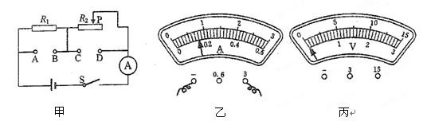

（1）求电阻R₁两端的电压和此时滑动变阻器消耗的电功率。
（2）现有甲（20Ω、2A）、乙（50Ω、1A）两个滑动变阻器，一个表盘如图丙所示的电压表可接入电路。选用合适的变阻器替换R₂，并把电压表接入图中的A、B、C、D四点中的两点之间时，移动变阻器滑片P，可以使电压表示数的变化量最大。
应该选择的变阻器是 ▲ （选填“甲”或“乙”），理由是 ▲ 。
电压表应该接入图中的 ▲ 两点之间，电压表示数的最大变化量为 V。
（3）移动滑片过程中，变阻器消耗的最大功率是多大？。
和桥学区2013-2014学年第二学期期中考试
九年级物理试卷参考答案及评分标准
- 选择题（本题共12小题，每小题2分，共24分）
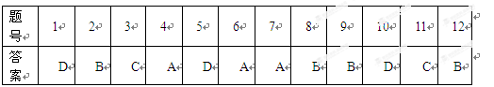
- 填空题（每空1分，共24分）
13、乙 —4 热传递
14、 前 不变 通过透镜观察蜡烛 15、40 费力
16、5 等于 17、惯性 减小 18、3000 等于
19、深度 没有控制深度相同
20、5 10 21、1.2 1.6 22、 0.88 60
23、60 9×10³
三、解答题（共32分）
24、略（1）2分 （2）1分 （3）2分
25、（1）碳纤维（1分） 密度小、车架的质量轻（1分）（或密度小、强度大 或 质量轻、强度大 或 可以减小车身的重量、减小对地面的压强 或 可以减小行驶时的摩擦力）（其他合理的均可）【只答出”密度小”不得分】
（2）1500N（1分） 50000Pa （1分） （3）60N（2分）
